Министерство науки и высшего образования Российской Федерации
Федеральное государственное бюджетное образовательное учреждение высшего образования
Ульяновский государственный Технический университет
Кафедра «Вычислительная техника»
Дисциплина «Системы искусственного интеллекта»

Лабораторная работа №4
«Основы нейронных сетей»

Выполнил:
студент гр. УПАСбд-42
Трофимова А.А.
Проверил работу:
Старший преподаватель кафедра «ВТ»
Хайруллин И. Д.

Ульяновск
2025
Общее задание
Написать программу, которая разделяет исходную выборку на обучающую и тестовую (training set, validation set, test set), если такое разделение не предусмотрено предложенным набором данных.
Произвести масштабирование признаков (scaling).
С использованием библиотеки scikit-learn обучить 2 модели нейронной сети (Perceptron и MLPClassifier) по обучающей выборке. Перед обучением необходимо осуществить масштабирование признаков.
Проверить точность модели по тестовой выборке.
Провести эксперименты и определить наилучшие параметры коэффициента обучения, параметра регуляризации, функции оптимизации.
Теоретические данные
StandardScaler — это метод предварительной обработки в scikit-learn, используемый для стандартизации функций путём удаления среднего значения и масштабирования до единичной дисперсии. Он преобразует распределение каждого признака так, чтобы оно имело среднее значение, равное нулю, и стандартное отклонение, равное единице. Этот процесс гарантирует, что все функции находятся в одном масштабе, не позволяя какой-либо отдельной функции доминировать в процессе обучения из-за её большей величины.
Perceptron — это простейшая форма искусственной нейронной сети, состоящая из одного или нескольких входных соединений, весов, суммирующих входные сигналы, и выходного сигнала, который обрабатывается через активационную функцию. Основная идея перцептрона заключается в том, что он принимает входные данные, умножает их на соответствующие веса, суммирует полученные значения и применяет активационную функцию к этой сумме для получения выходного сигнала.
MLPClassifier (Multi-Layer Perceptron Classifier) — это классификатор, основанный на многослойной перцептроне, который может использоваться для решения задач классификации. MLP состоит из трех слоев: входного слоя, скрытого слоя и выходного слоя. Каждый слой состоит из нейронов, которые соединены между собой с весами. MLPClassifier использует обратное распространение ошибки для обучения весов с целью минимизации ошибки классификации.
GridSearchCV — это метод из библиотеки scikit-learn, который позволяет проводить поиск по сетке гиперпараметров для оптимизации производительности модели. GridSearchCV автоматически перебирает комбинации заданных гиперпараметров, обучает модель для каждой комбинации и выбирает ту, которая дает наилучшую производительность на валидационном наборе данных.
Гиперпараметры — это параметры, которые задаются перед началом обучения модели и остаются неизменными на протяжении всего процесса обучения. В отличие от весов, которые адаптируются в процессе обучения, гиперпараметры должны быть выбраны заранее и обычно требуют экспериментального подхода для их оптимизации. Гиперпараметры могут включать в себя такие параметры, как скорость обучения, количество эпох, размер пакета, функцию потерь и другие параметры, которые влияют на процесс обучения и конечную производительность модели.
Описание набора данных
Датасет содержит данные, собранные с электронных почт, которые хранят в себе различные письма, которые были идентифицированы как спам или не спам, полученных с различных источников.

Целевая переменная – Класс (Spam or not spam):
Признаки:
- 48 признаков: Частота слов, выраженная в процентах от общего числа слов;
- 6 признаков: Частота символов, выраженная в процентах от общего числа символов;
- 3 признака: статистика заглавных букв:
  - Средняя длина последовательности заглавных символов;
  - Максимальная длина последовательности;
  - Общее количество заглавных символов.

Описание реализации
Чтение и разделение данных: загружаются обучающие (X_train, y_train) и тестовые (X_test, y_test) данные, используя функцию separator. Тестовые данные дополнительно делятся на валидационные (X_val, y_val) и итоговые тестовые (X_test, y_test) с помощью функции train_test_split из библиотеки scikit-learn. Итоговое соотношение: тренировочная 70%, проверочная 15%, тестовая 15%.
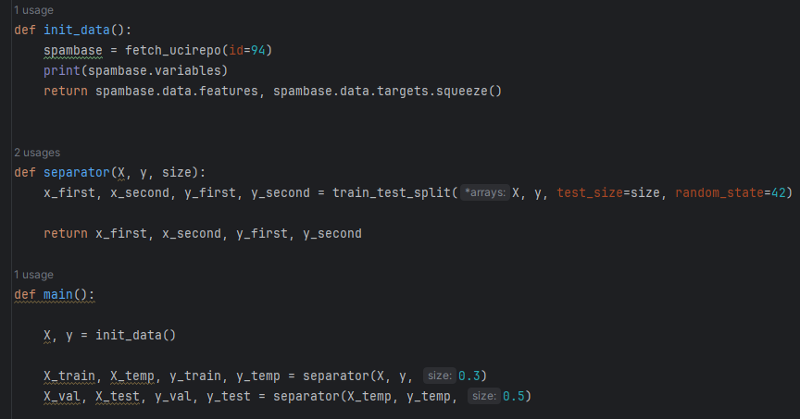
Рис. 1 - Разделение данных на обучающую, тестовую и валидационную выборки
Масштабирование признаков: для улучшения производительности моделей признаки масштабируются с помощью StandardScaler.
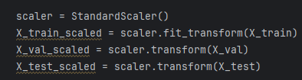
Рис. 2 – Масштабирование признаков
Обучение моделей:
Perceptron сначала обучается с параметрами по умолчанию, а затем повторно тренируется с оптимальными настройками, найденными с помощью GridSearchCV.
MLPClassifier: проходит тот же процесс: сначала обучение с базовыми параметрами, затем повторное обучение с лучшими параметрами, подобранными через GridSearchCV.
Подбор гиперпараметров:
Производится перебор комбинаций гиперпараметров массива, также коэффициентов регуляризаций и алгоритмов оптимизации, чтобы получить массив результатов точностей. Для каждой комбинации создаётся модель с параметрами, производится обучение модели на масштабированных данных, происходит предсказание на валидационной выборке. После производится расчёт оценки точности при помощи accuracy_score.
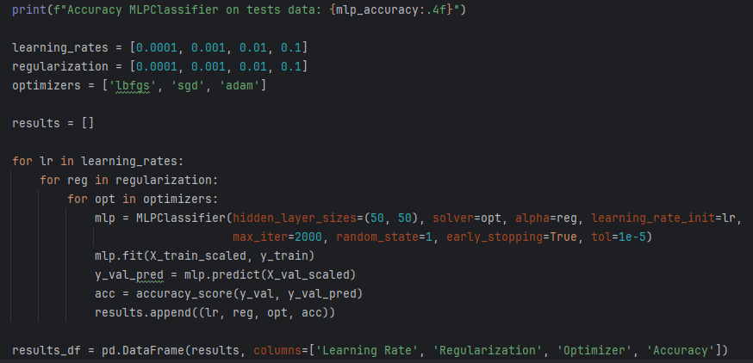
Рис. 3 – Подбор гиперпараметров
Оценка моделей:
Из полученного DataFrame производится поиск строки с максимальным значением точности. После создаётся экземпляр модели с наилучшими параметрами, которые были найдены раннее, производится предсказание для тестовой выборки, вычисляется точность предсказаний и выводится результат с наилучшей финальной точностью.
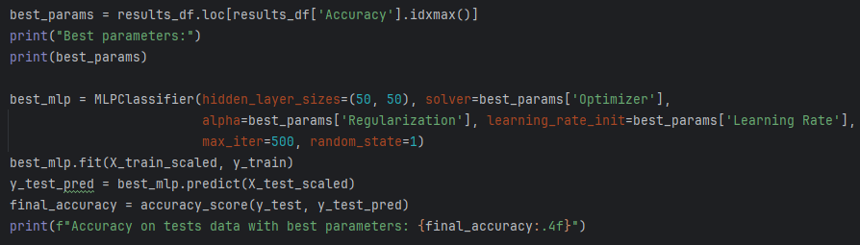
Рис. 4 – Расчёт точности с наилучшими параметрами

Вывод результатов: Результаты экспериментов, включая точность каждой модели и лучшие параметры, выводятся в консоль.
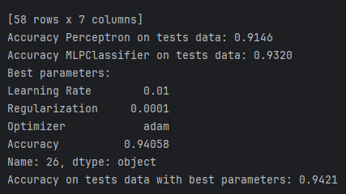
Рис. 5 – Вывод результата

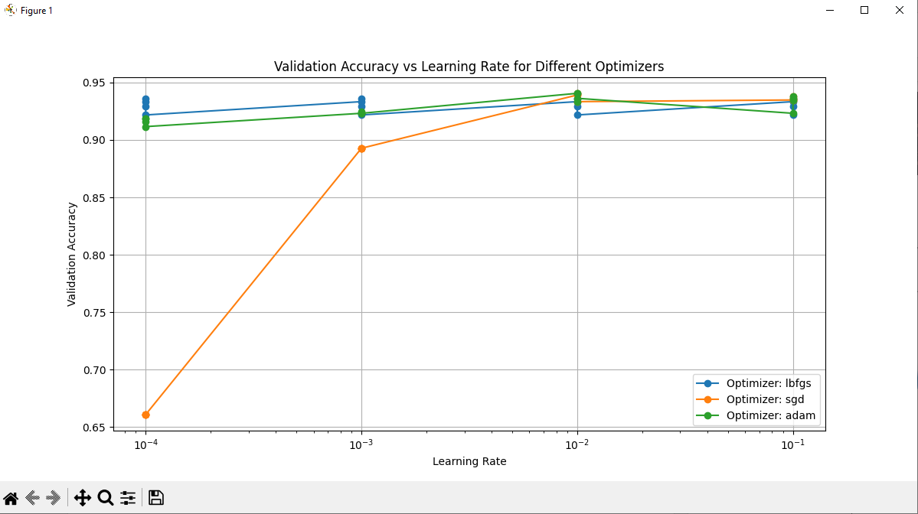
Рис. 6 - График точности

